**LATIHAN DESIGN THINKING**

Muhammad Rafi Mahdy – PBL02

**Project 1 – Keagamaan (Website/Aplikasi Parenting Islami)**

**Fase 1 Emphatize**

Berempati pada keluarga baru yang kesulitan mencari informasi cara parenting dalam cara Islami dan menemukan komunitas yang mempunyai tujuan yang sama. Juga, penting menerapkan edukasi islam pada keluarga.

Sumber:

Nurhuda, A. (2023). Islamic Education in the Family: Concept, Role, Relationship, and Parenting Style. *Journal Corner of Education, Linguistics, and Literature*. https://doi.org/10.54012/jcell.v2i4.153.

Tujuan: Mendalami pemahaman terhadap pengguna atau kondisi yang ditargetkan.

Metodologi: Interview atau observasi.

Pertanyaan:

1. Apakah keluarga anda kesulitan mencari informasi tentang parenting secara Islami?
2. Apakah keluarga anda membutuhkan tips-tips tentang parenting Islami?
3. Apakah keluarga anda mempunyai pengetahuan mengenai parenting secara Islami?

Jawaban:

**Fase 2 Define**

Tujuan: Mendapatkan inti dari masalah dengan menganalisis laporan.

Output: Affinity Diagram.

Fitur-fitur:

1. Tips parenting Islami
2. Kumpulan video atau kajian ustadz yang membahas parenting secara Islami.
3. Forum komunitas orang tua untuk berbagi pengalaman.
4. Fitur tanya-jawab kepada konsultan atau ustadz untuk membahas parenting.
5. AI Ustadz Virtual (Sumber dari website-website agama)

**Fase 3 Ideate**

Tujuan: Menghasilkan solusi inovatif dari berbagai sudut pandang.

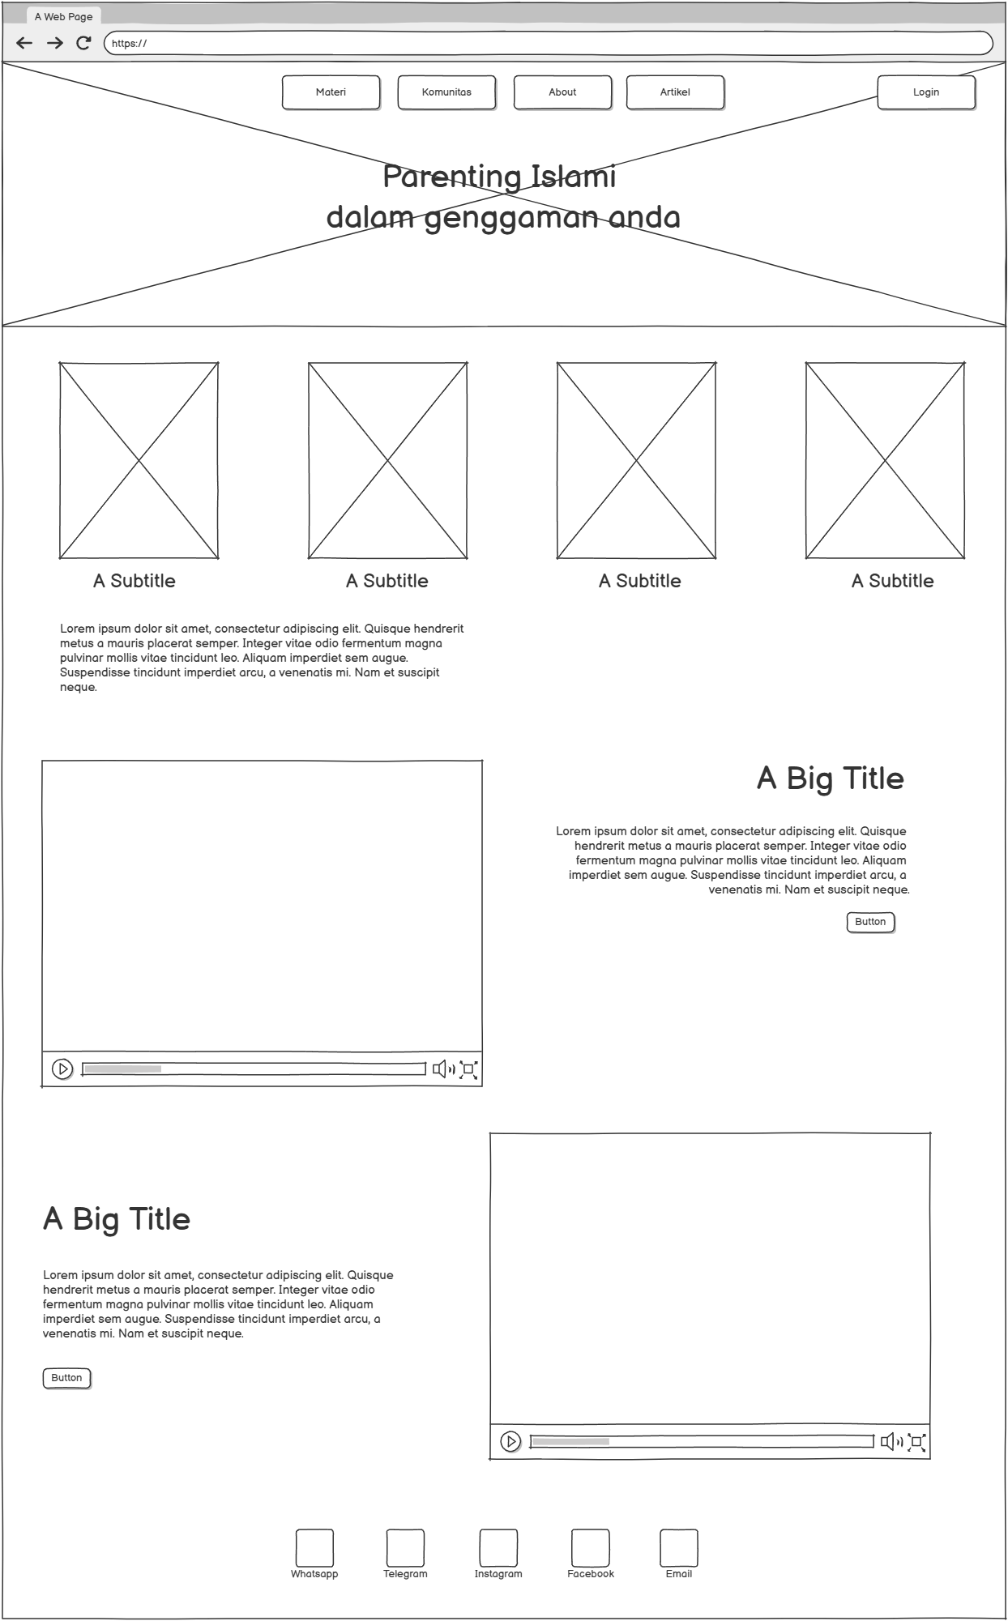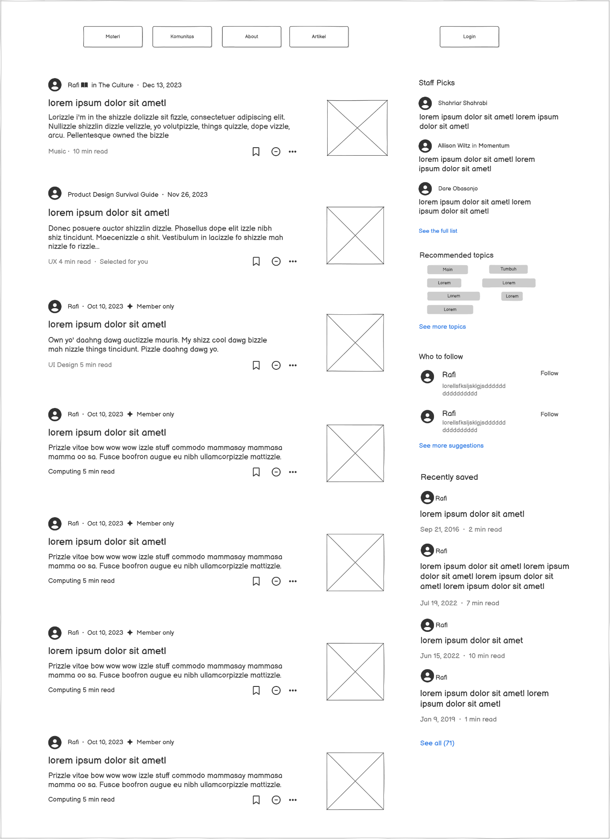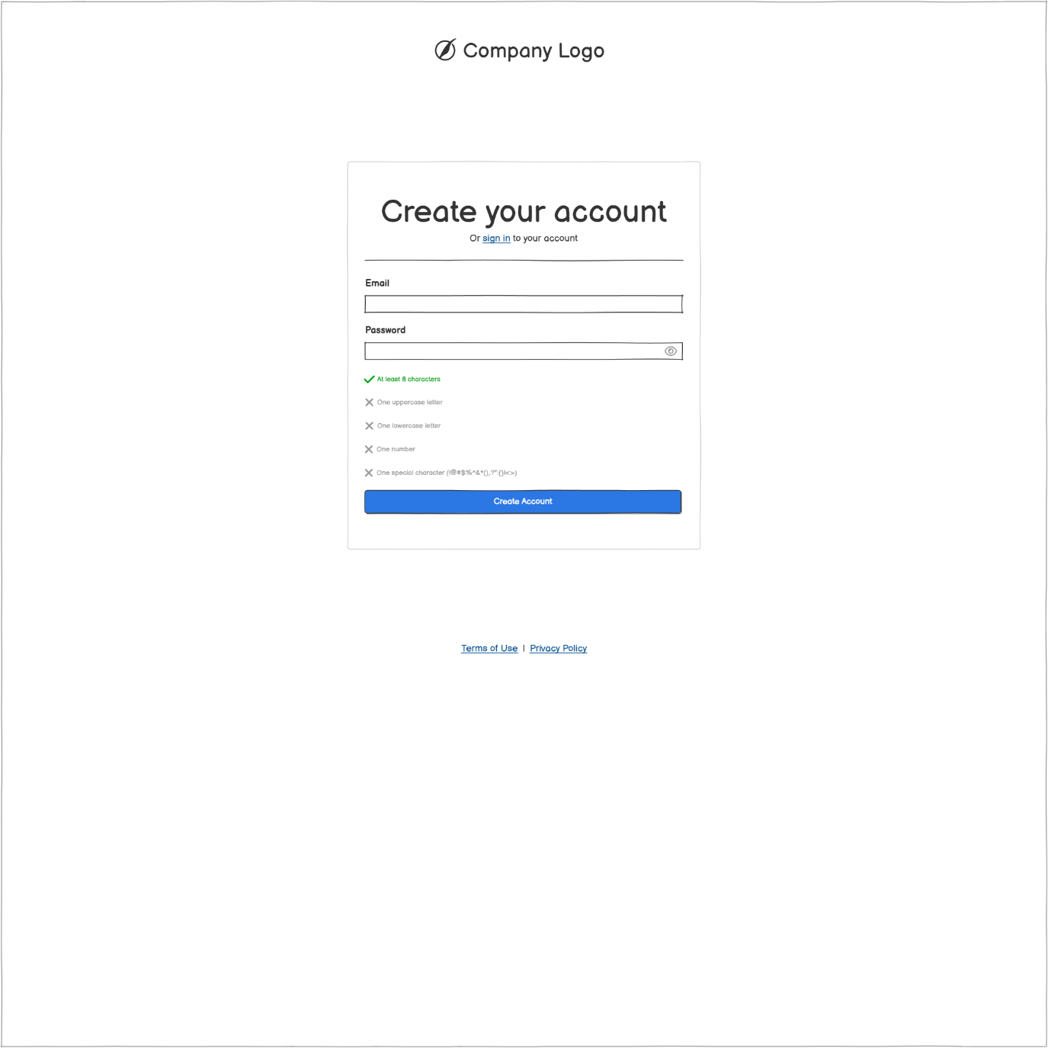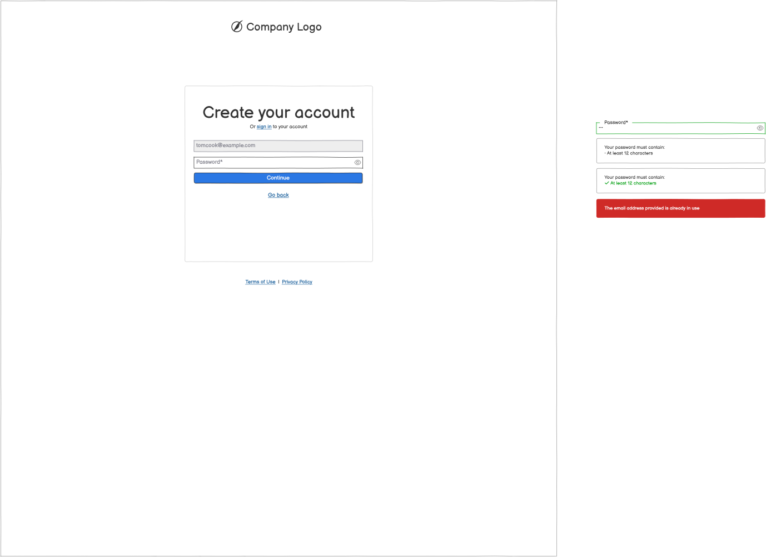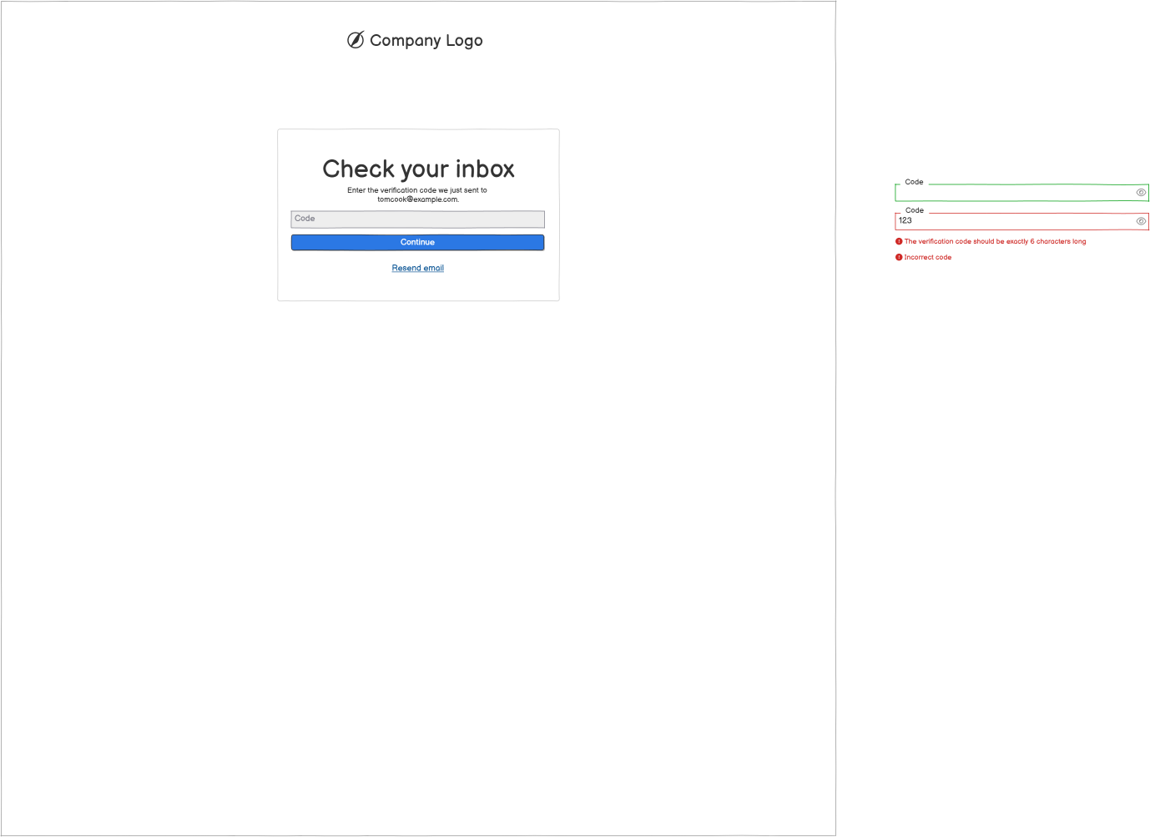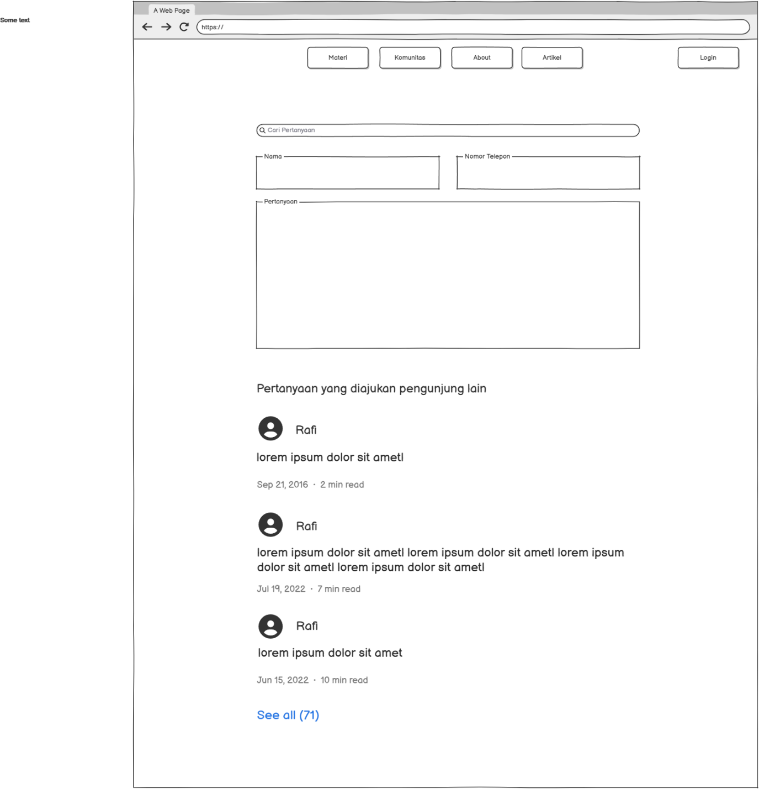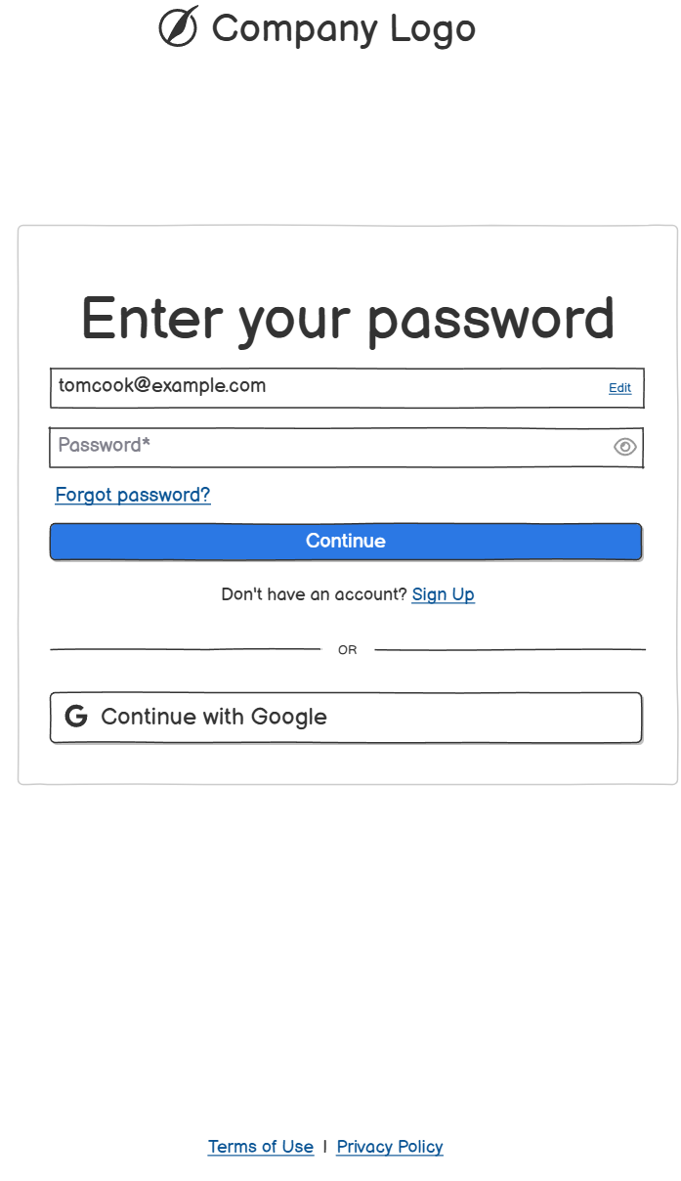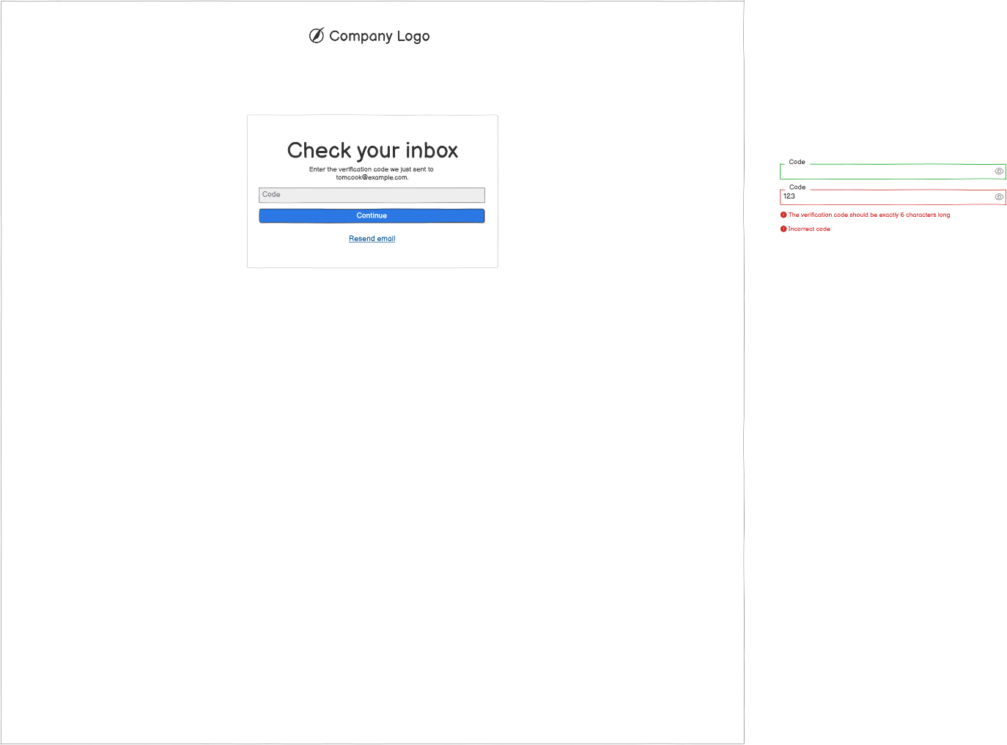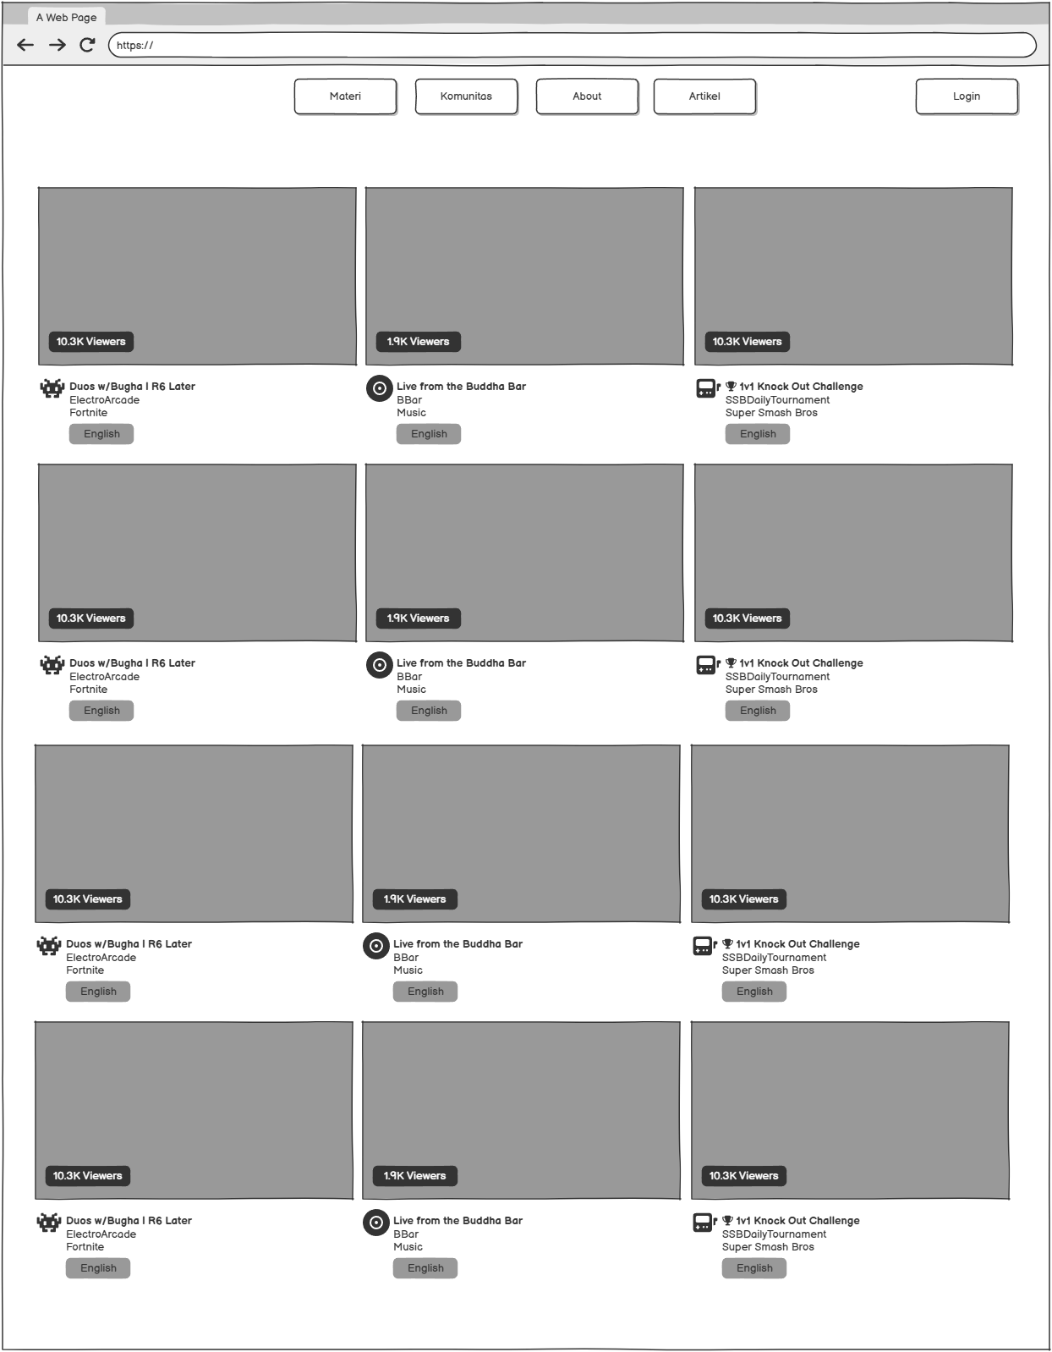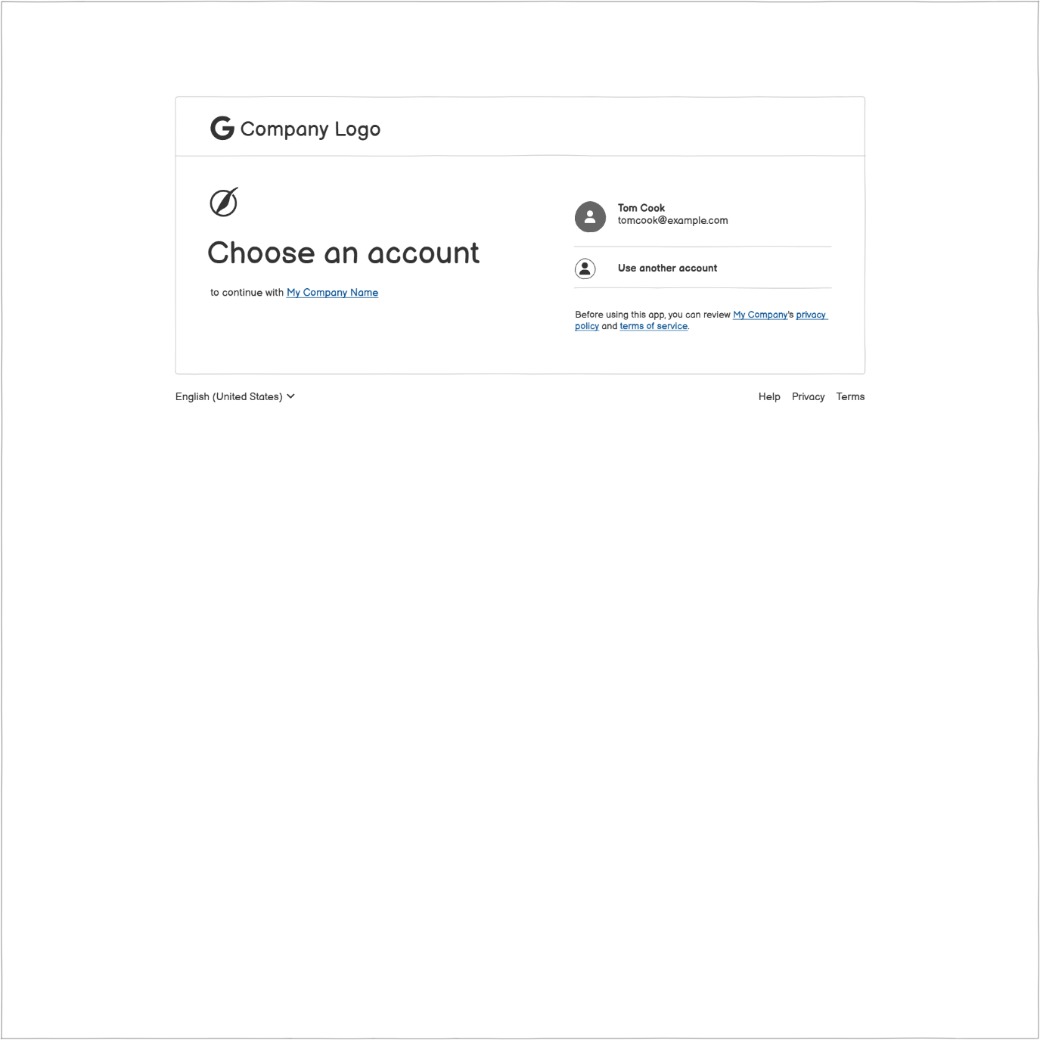

**Fase 4 Prototype**

**Fase 5 Test**